Učebné materiály počas dištančnej výučby (pandémie COVID 19)

Škola: Základná škola s materskou školou Pavla Emanuela Dobšinského Teplý Vrch
Termín: 1. týždeň (02. 11. - 06. 11. 2020)
Predmet: Anglický jazyk
Vyučujúci: Mgr. Anastázia Vašeková
Trieda: 8. ročník

1. úloha – Preopakujete si slovíčka 1A z PZ.
2. úloha – Prečítajte si text The Iceman z učebnice zo strany 8 a odpovedzte mi na nasledujúce otázky súvisiace s textom. Otázky si odpíšte do zošita, odpovedzte na ne, odfoťte a pošlite mi do piatku (13. 11. 2020) na súkromný účet Messenger, ale najlepšie na mail (anastaziavasekova@gmail.com).

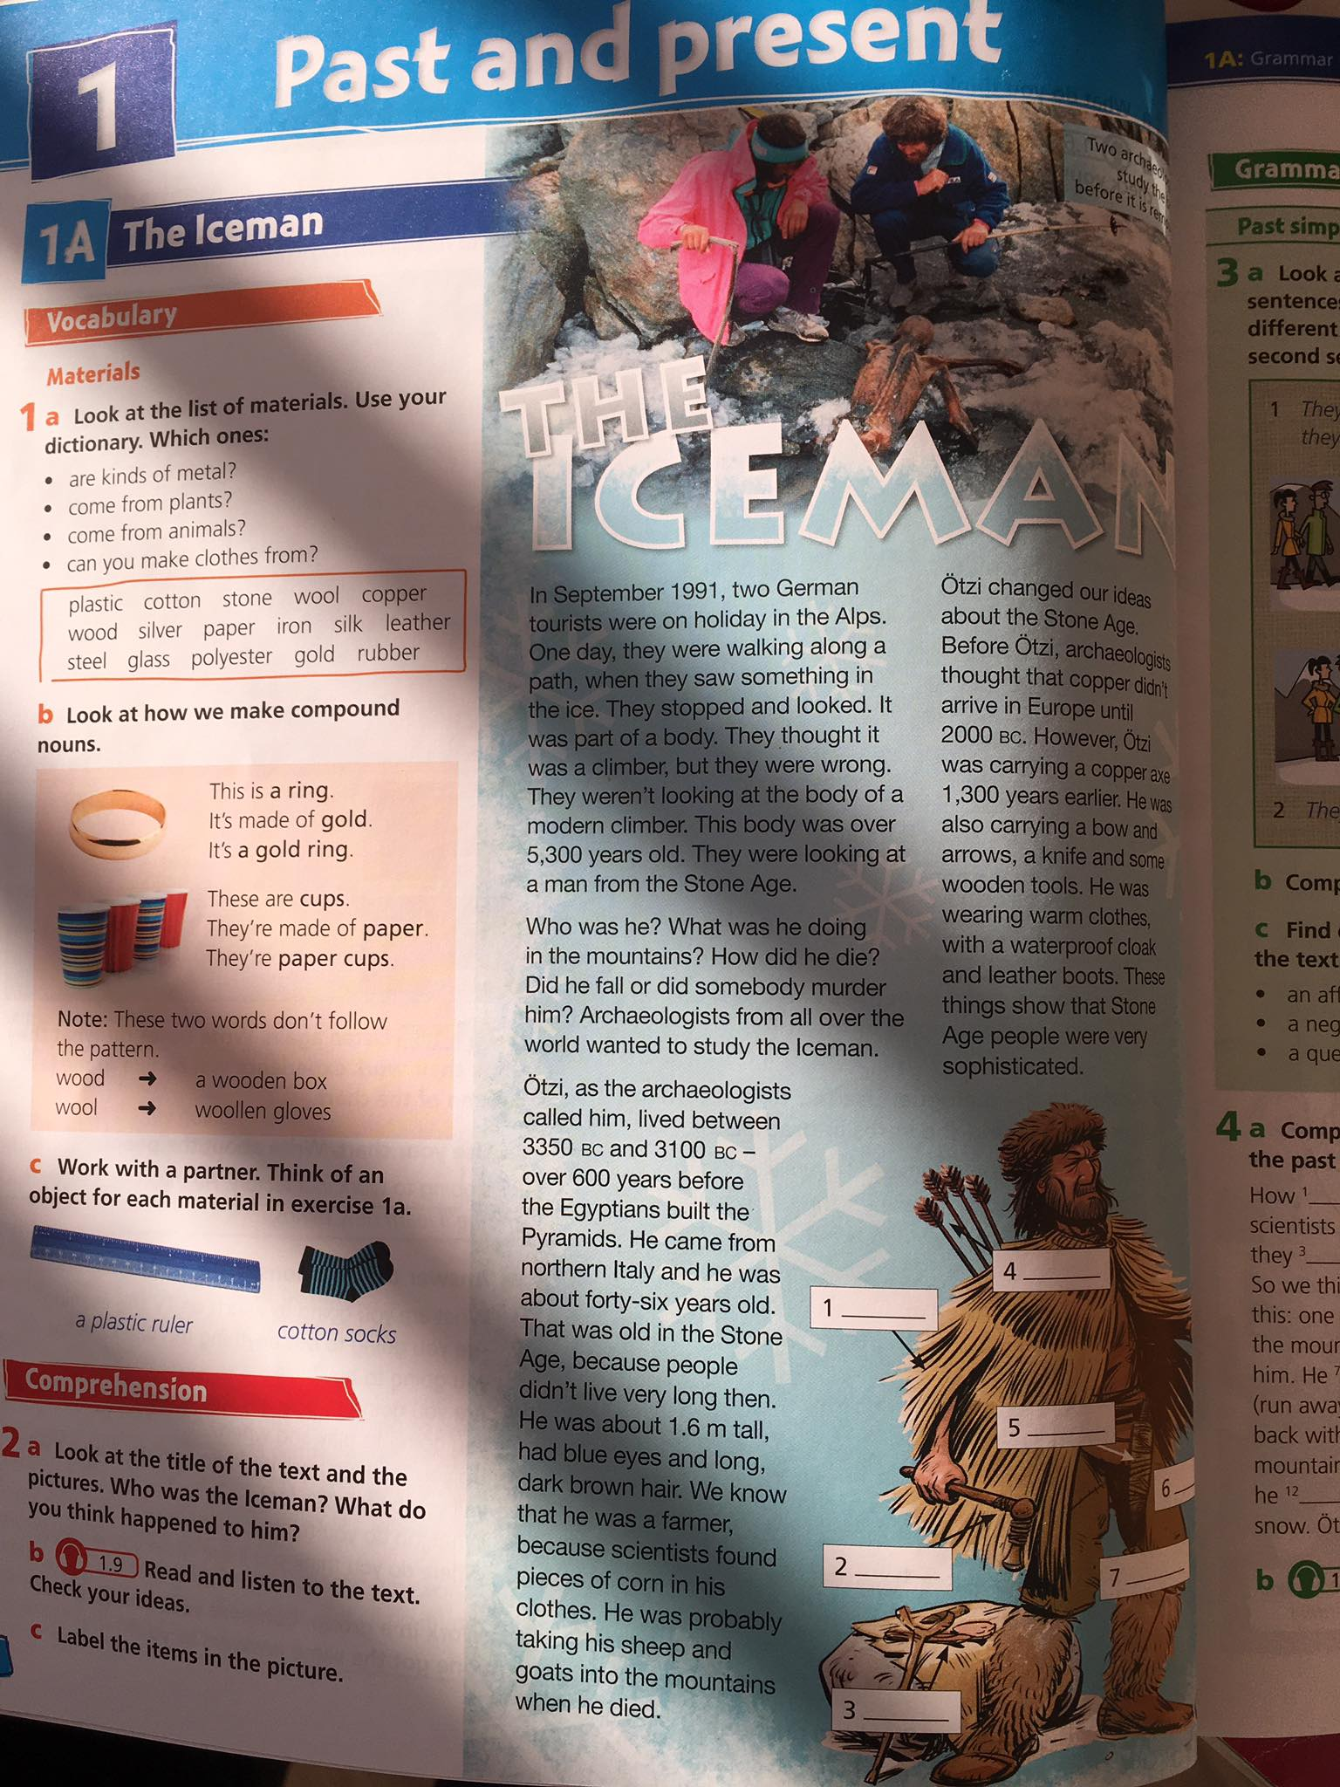

1. A: Where were the two German tourists?
B:
2. A: What was there in the ice?
B:
3. A: How old was the body?
B:
4. A: Who was he?
B:
5. A: When did Otzi live?
B:
6. A: Where did he come from?
B:
7. A: How old was Otzi?
B:
8. A: How tall was Othi?
B:
9. A: What was he carrying?
B:
10. A: Why was he in the mountains?
B:

